Projekt 9:

Differentialekvationer och reaktionskinetik

- Enzymkatalys, Chymotrypsin

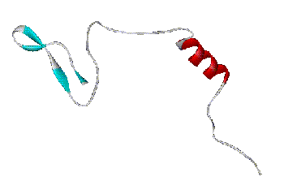

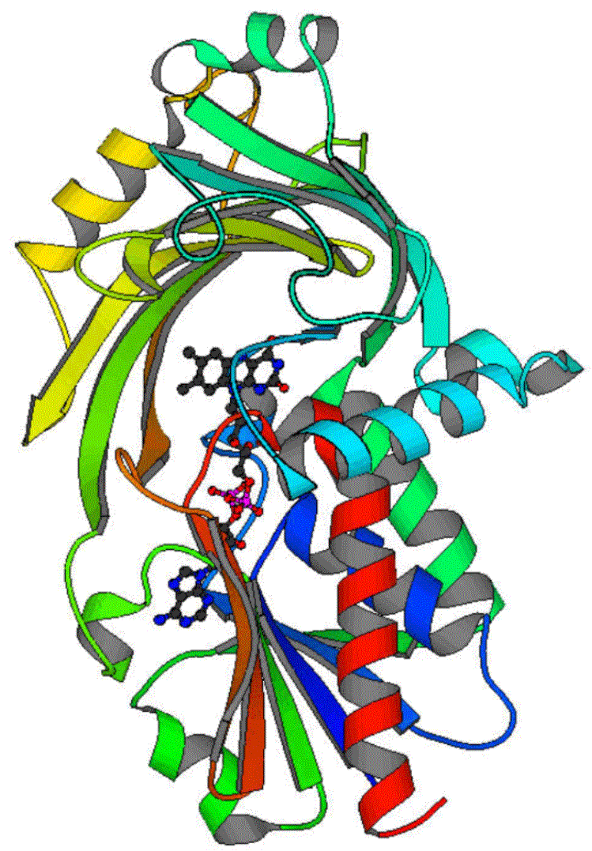

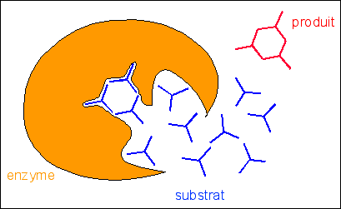

Anna Josefsson
Petra Edvinsson
Chalmers Tekniska Högskola
Bioteknik
Höstterminen: 2005-12-06
Sammanfattning

Avsikten med laborationen är att se om en steady-state-approximation kan göras för en enzymreaktion med enzymet chymotrypsin. För att lösa uppgiften använde vi Matlab, där vi simulerade ett system av differentialekvationer, uppställda utifrån de bildningshastigheter som ämnena i reaktionen hade. Lösningen av differentialekvationerna gav en graf, som visar att en steady-state-approximation inte stämmer med avseende på mellanprodukten, för de startkoncentrationer som var givna för enzymet och substratet i reaktionen. Ökas substratets koncentration kommer detta att leda till en bättre steady-state-approximation, då kvoten mellan koncentrationen hos enzymet och substratet blir mindre.

Inledning

Syftet med projektet om ”Differentialekvationer och reaktionskinetik” är att utifrån en given reaktionsmekanism modellera och simulera ett kemiskt förlopp. Detta utförs med hjälp av Matlab. Vårt projekt handlar om en enzymkatalyserad reaktion med enzymet chymotrypsin. Ett enzym är en biologisk katalysator, alltså ett ämne som kan påskynda en reaktion utan att själv förbrukas. Enzymkatalyserade reaktioner har en mycket viktig roll i cellers och levande organismers kemi, med andra ord biokemin. I denna uppgift undersöks hur korrekt steady-state-approximationen är för hydrolys an en N-acylaminosyraester med enzymet chymotrypsin. Målet med simuleringen är att se om steady-state-approximationen stämmer överens med avseende på intermediären ES. Därefter ska kvoten av koncentrationerna hos enzymet och substratet varieras för att undersöka när steady-state inträder. [1][2]

Teoretisk bakgrund

Enzymer är naturens egna katalysatorer och deras reaktionsvägar kan bestå av flera olika delsteg och reaktionsintermediärer, vilket gör att enzymreaktioner i allmänhet kan bli mycket komplexa förlopp. En intermediär är detsamma som en mellanprodukt. Delstegen kan ske med olika hastighet (olika kinetik).I vår laboration tittade vi på en enkel enzymkatalyserad reaktion som sker med enzymet chymotrypsin som katalysator. Den reaktion som är given är en elementarreaktion. En elementarreaktion är en reaktion som beskriver ett reaktionssteg i detalj utan reaktionsintermediärer.

Reaktionen är följande:

(1) $E+S \vec{k_{\text{11}}}\vec{k_{\text{12}}}\text{ES} \vec{k_{2}} E+P$

Enzymet (E) reagerar med substratet (S) och bildar intermediären (ES) med hastigheten k₁₁. Intermediären återbildas till enzym och substrat med hastigheten k₁₂ samtidigt som det kan reagera vidare till enzym och produkt (P) med hastighet k₂.

I början finns varken intermediären eller produkten, endast enzymet och substratet. Efter en kort tid kommer intermediären att nå en nästan konstant koncentration då derivatan går mot 0, dvs. intermediären bildas med samma hastighet som det reagerar vidare/återbildas. Enzymreaktionen (1) kan lösas analytiskt genom att införa en steady-state-approximation, dvs. $\frac{d[\text{ES}]}{\text{dt}}=0$, med avseende på enzymkomplexet, ES. [3]

Experimentell metodik

För att lösa uppgiften arbetade vi i programmet Matlab. Vi har sedan tidigare skapat en ODE - lösare som används vid uträkning av differentialekvationer. Vi började med att ställa upp reaktionshastigheterna för de tre elementarreaktionerna. Utifrån dessa kunde vi sedan bestämma bildningshastigheterna för varje ämne som ingår i reaktionen. De fyra bildningshastigheterna utgör tillsammans ett system av kopplade icke-linjära differentialekvationer. (Se bilaga 2) För att kunna lösa dessa med hjälp av Matlab skapade vi två program som fick heta ES.m och EStest.m. (Se bilaga 1)

Det första programmet ES.m är funktionsfilen, som innehåller de tre olika hastighetskonstanterna och de fyra differentialekvationerna. Den här filen är viktig då det är denna som krävs för att ODE - lösaren ska kunna finna lösningar på våra differentialekvationer.

Det andra programmet EStest.m används för att kunna visa lösningen grafiskt. Den innehåller därför ett kommando för att plotta koncentrationerna för varje enskild reaktant som funktion av tiden. Programmet innehåller även startkoncentrationerna som getts i uppgiften samt den stopptid vi vill att programmet ska räkna till. Tiden skrivs som ett intervall t = [0 T], där T är stopptiden då beräkningarna för reaktionen ska sluta. I programmet kan startkoncentrationerna ändras så att nya lösningar fås genom ODE – lösaren, vi kan alltså variera kvoten av koncentrationerna hos enzym och substrat för att få reaktionen att bete sig på annorlunda sätt. Detta använde vi oss av när vi undersökte för vilka koncentrationer som steady-state inträder. För att kunna komma fram till när steady-state inträder testade vi ett antal olika värden på startkoncentrationerna för substratet (S), vi testade bland annat startkoncentrationerna 25, 50 och 75 mol/L. (Se diagram 2-4)

Kommandoraderna som skrivs i Matlab är:
>> [t,U] = my_ode('ES', [0, T], [0.5 1 0 0], 0.1)
Detta resulterar i lösningen av differentialekvationerna.

För att få se lösningarna grafiskt skrivs:
>> EStest

Resultat

Resultatet åskådliggörs grafisk nedan i diagram 1, som visar lösningen med startkoncentrationerna u₀ = [0,5; 1; 0; 0]. Eftersom enzymet inte förbrukas är dess koncentration nästan oförändrad genom reaktionens gång. Substratets koncentration avtar däremot med samma takt som produktens koncentration ökar. Intermediären ES har en mycket låg koncentration genom hela reaktionen. Dess koncentration når sitt maximum i början av reaktionen men avtar sedan sakta och konvergerar mot noll.

Den andra grafen visar när steady-state inträder, då vi har ändrat startkoncentrationen för substratet till 75 mol/L. Vi kom fram till att steady-state-approximationen blev bättre ju högre koncentration vi satte på substratet. För att förtydliga lösningen har vi förstorat grafen (diagram 4) för att kunna se hur intermediärens (ES) koncentration förändras med tiden. Intermediären får en nästan konstant koncentration efter en kort tid. Den konvergerar mycket långsammare mot noll jämfört med i diagram 1. Derivatan $\frac{d[\text{ES}]}{\text{dt}}≈0$ under hela tidsintervallet.

[ES]
[E]

[ES]

[E]

Avslutning

Utifrån resultatet av laborationen kan vi dra slutsatsen att steady-state-approximationen med avseende på intermediären (ES) inte gäller för vår reaktion, eftersom steady-state endast inträder en mycket kort stund i början av reaktionen. (Se diagram 1) Detta gäller då vi räknar med de startkoncentrationer som var givna i uppgiften.

Ju högre startkoncentration på substratet är, desto mindre blir kvoten mellan enzymet och substratet, och desto bättre stämmer steady-state-approximationen. I och med att kvoten mellan enzymet och substratet blir mindre kommer derivatan av ES att vara nära noll vid alla tidpunkter under reaktionen, men den konvergerar sakta mot noll.

Referenser

[1] http://www.math.chalmers.se/cm/education/courses/0506/ala-b/tex/kinetics.pdf, Hämtat 2005-11-25

[2] http://www.math.chalmers.se/cm/education/courses/0506/ala-b/chemistry/kinetics/enzym1%20chymotrypsin%202005.doc, Hämtat 2005-11-25

[3] C. K. Mathews, K. E. van Holde, K. G. Ahern, Biochemistry, 3 uppl, Addison-Wesley-Longman, 2000, sid 368-378.

[4] P. Atkins, L. Jones, Chemical Principles, 3 uppl, Freeman & Co, 2005, sid 503.

Bilaga 1

ES.m

function y = ES(t, u)
% Steady-state-approximationen för hydrolys av en N-acylaminosyraester med
enzymet chymotrypsin.
% [t, U] = my_ode(’ES’, [0 T], [0.5; 1; 0; 0], 0.01)

% Hastighetskonstanterna för reaktionerna.
k11=0.01; % dm³/(mol · s)
k12=0.000587; % s⁻¹
k2=0.069; % s⁻¹

% Reaktionshastigheterna.
r11=k11*u (1)*u (2);
r12=k12*u (3);
r2=k2*u (3);

y = zeros(size(u));

% Bildningshastigheter.
y(1)=-r11+r12+r2; % E
y(2)=-r11+r12; % S
y(3)=r11-r12-r2; % ES
y(4)=r2; % P

EStest.m

% Hydrolys av en N-acylaminosyraester med enzymet chymotrypsin.
% $E+S↔\text{ES}→E+P$

T=500; % Stopptiden.

% Startkoncentrationerna.
u(0)=[0.5; 1; 0; 0];

% löser differentialekvationerna med hjälp av ODE-lösaren som anropar
funktionsfilen ES.m.
[t, U]=my_ode(’ES’, [0 T], u0, 0.01)

% Plottar en graf där bildningshastigheten av reaktanterna beror på tiden.
figure(1)
clf
plot(t,U)

my_ode.m

function [t,U]=my_ode(f,int,ua,h)
% my_ode – löser begynnelsevärdesproblemet för system av differentialekvationer av formen: u’=f(t,u).
Eulers framåt metod.
% Matlab kommando: [t,U]=my_ode(f,int,ua,h)
% Input: f – här skrivs namnet på funktionsfilen.
int – 1x2 matris som specificerar ett tids intervall int=[a,b].
ua – dx1 matris som ger ett startvärde.
h – steglängden, är ett positivt nummer.
% Output: t – nx1 matris som innehåller de tidpunkter med t(1)=a.
U – nxd matris som innehåller en approximativ lösning.
% Beskrivning: Programmet beräknar en approximativ lösning av begynnelsevärdes problemet u’=f(t,u) där a<t<b och u(a)=ua. Här är u, f och ua kolonnvektorer av dimensionen d. Filen f.m måste innehålla funktionen f(t,u) med syntax uprime=f(t,u). Programmet returnerar en nx1 matris t av tidpunkter med t(1)=a och en nxd matris U med rad nummer som innehåller den transponerade lösnings vektorn vid tiden t(i).

a = int(1); % startvärdet av intervallet.
b = int(2); % slutvärdet av intervallet.

i=1;
t(1)=a;
U(:,1)=ua; % Den första kolonnvektorn av U.

while t(i)<b
i=i+1;
t(i)=t(i-1)+h;
U(:,i)=U(:,i-1)+h*feval(f, t(i-1), U(:,i-1));
end

U=U';
t=t';

Bilaga 2

Beräkningar:

$$E+S \vec{k_{\text{11}}}\vec{k_{\text{12}}}\text{ES} \vec{k_{2}} E+P$$

Koncentrationerna för varje reaktant (mol/L):

u(1) = [E]
u(2) = [S]
u(3) = [ES]
u(4) = [P]

Hastighetskonstanterna:

k11 = 0,01 dm³mol⁻¹s⁻¹
k12 = 0,000587 s⁻¹
k2 = 0,069 s⁻¹

Reaktionshastigheterna för varje reaktionssteg:

r11 = k11[E][S]
r12 = k12[ES]
r2 = k2[ES]

Bildningshastigheten för varje specie i reaktionen:

u’(1) = -r11 + r12 + r2
u’(2) = -r11 + r12
u’(3) = r11 – r12 – r2
u’(4) = r2

Startkoncentrationerna:

$$u_{0}=\begin{aligned}\left([E]_{0} | \right)\left([S]_{0} | \right)\left([\text{ES}]_{0} | \right) \\ \end{aligned}$$

